**МКУДО ДДТ Омутнинского района 8 (83352) 2-29-45**

|  |  |
| --- | --- |
| **Название кружка, секции** | **Руководитель** |
| Театральная студия «Данко» (7-18 лет) | Астраханцева Л.Н. |
| Театр моды «Грация» (5-18 лет) | Смирнова С.Н. |
| «Школа красоты» (9-15 лет) | Злобина О.В. |
| «Хозяйка дома» (10-14 лет) | Исупова В.Д. |
| «Изостудия «ШЕДЕВР"» (7-10 лет) | Злобина Е.С.. |
| Лаборатория электроники и электротехники (9-14 лет) | Ваганов М.В. |
| «Амигуруми» 8-14 лет | Воробьева Е.Н. |
| Клуб "Кинолог" (8-18 лет) | Пировских Э.Н. |
| "Аэробика для детей с ОВЗ" (7-16 лет) | Кротова П. А. |
| «Хобби -Арт» (9-15 лет) | Гущина Е.Н. |
| «Мир бумаги» (7-14 лет) | Гущина Е.Н. |
| «Театр .Художественное слово» (7-11 лет) | Лекомцева М.Ю. |
| Мультстудия (8-14 лет) | Москвина Т.В. |
| Стильные штучки для девчонок (10-14 лет) | Черанева К.И. |
| «Начальное техническое моделирование и конструирование (7-10 лет) | Тетерин Д.Г. |
| «Са-фи-дансе» (5-6 лет) | Коротаева Н.В. |

**МБУ СШ Омутнинского района 8 (83352) 2-26-60**

|  |  |
| --- | --- |
| **Отделение** | **Тренер** |
| Лыжные гонки (7-18) | Волкова А.А.  Стрелкова Е.В.  Юшерова Т.Е.  Баталов А.Г. |
| Футбол (7-18 лет) | Ветлужских В.Н. |
| Волейбол (7-18 лет) | Соловьёв К.А. |
| Баскетбол (7-18 лет) | Катаев А.В. |

**МБУ СШОР Омутнинского района 8 (83352) 3-34-50**

|  |  |
| --- | --- |
| **Отделение** | **Тренер** |
| Прыжки на батуте (6-18 лет) | Хохрина В.П.  Еремеев В.Г. |
| Дзюдо (7-18 лет) | Бузмакова И.В. |
| Спортивно – оздоровительная группа  (12-18 лет) | Кощеев Ю.Б. |

**МКУДО СЮТ Омутнинского района 8(83352) 2-27-86**

|  |  |
| --- | --- |
| **Название кружка, секции** | **Руководитель** |
| Спортивный туризм и ориентирование  (9-17 лет) | Корзюкова К.В.  Ситчихина Н.А.  Кощеев Ю.Б.  Бодруг Ф.С.  Машанова О.П.  Гомзина С.Ю. |
| «Искатель-1» (12-17 лет)  «Вятский фольклор» (8-11 лет)  «Мой край в истории страны» (12-17 лет) | Акбирова Г.В.  Половая Н.П.  Макарова Т.В.  Белоглазова О.В.  Меньшикова С.В.  Одегова О.Н. |
| Спортивные игры (12-17 лет)  ВСПК «Суворовцы» (14- 18 лет) | Катаев А.В.  Костюченко А.Д.  Ананьина О.В.  Корзюкова А.В.  Филатов Н.Н.  КорзюковВ.Ю.  Бабкин А.А.  Софронов А.Р. |
| Стрельба из пневматической винтовки (12-18 лет) | Емельянов А.В.  Карлушин С.И.  Лусников С.М. |
| Профессиональное самоопределение ( 14-17 лет) | Катаева И.Л. |
| Туристская песня (11-17 лет) | Лусников С.М. |

|  |  |
| --- | --- |
| Бумажное моделирование (7-17 лет)  Занимательная информатика (8-9 лет)  Начальное техническое моделирование (8-17 лет) | Корепанова Н.Н.  Владыкина Н.В.  Бычкова А.И.  Ситчихина Н.А.  Емельянов А.В. |
|  |  |

**КОГПОАУ ОПТ 8 (83352) 2-24-23**

|  |  |
| --- | --- |
| **Название кружка, секции** | **Руководитель** |
| Атлетическая гимнастика (тренажеры) (16+) | Корзюкова А.В. |
| Этика и психология семейной жизни | Бойко Е.В. |
| Электрон (16+) | Перминов В.С |
| Волейбол (16+) | Татьянкин М.В |
| Студенческое СМИ (16+) | Фалалеева В.В |
| Психологический кружок «Мы» (16+) | Шлемова С.А. |
| Каменщик (16+) | Чадаев Д.С. |
| ВСПК «Авангард» (16+) | Татьянкин М.В. |
| Баскетбол | Татьянкин М.В. |
| «Туристический» (16+) | Корзюкова К.В. |
| «Правовой» (16+) | Жукова О.И |
| Танцы (16+) | Шкляева И.Н. |
| Arduino (16+) | Фалалеева В.В. |
| Технический английский (+16) | Докучаева Н.В. |
| «Гори, дуга» (16+) | Лекомцев А.В. |

**КОГПОБУ ОКПЭиП8 (83352) 2-17-32**

|  |  |
| --- | --- |
| **Название кружка, секции** | **Руководитель** |
| Театральный «Мы вместе» (16+) | Патракова О.И. |
| Вокальный «Мечтатели» | Патракова О.И |
| Танцевальный «Ритм» | Платонова В.Н |
| КВН | Симонов К.М |
| Газета «Действуй!» (16+) | Патракова О.И. |
| Волонтерский отряд «Главное, ребята, сердцем не стареть!» (16+) | Патракова О.И. |
| ВСК «Патриот» (16+) | Балыбердин А.Н. |
| Информационные волонтеры (16+) | Лусникова Е.С. |
| Акробатика (16+) | Исупов С.Д |
| Отряд «Лекторы – волонтеры» (16+) | Патракова О.И |
| Рукопашный бой (16+) | Докшин С.Н. |
| Футбол (16+) | Козьмин П.В. |
| Баскетбол (16+) | Исупов С.Д. |
| Волейбол (16+) | Кротов А.М, Симонов К.М |
| Лыжные гонки (16+) | Лысков А.А. |
| Легкая атлетика, Лыжные гонки (16+) | Емельянова М.В |
| Настольный теннис | Емельянова М.В |

**МКОУ СОШ № 10 пос. Белореченск 8 (83352) 68-1-41**

|  |  |
| --- | --- |
| **Название кружка, секции** | **Руководитель** |
| Волейбол (12-18 лет) | Бабкин А.А. |
| Баскетбол (12-18 лет) | Бабкин А.А. |

**МКОУ ООШ пос. Котчиха8(83352) 36-6-16 (гудок 196)**

|  |  |
| --- | --- |
| **Название кружка, секции** | **Руководитель** |
| «Дорога к себе» (11 – 16 лет) | Дзюба М. А.,  Шулаков И. И.  Вешнякова О. Б.  Машанова О. П. |
| ОФП (11 – 16 лет) | Шулаков И.И. |
| «Туристы-проводники» (11-16 лет) | Машанова О.П. |
| Волейбол (11-16 лет) | Шулаков И. И. |
| «Мой выбор» (13 – 16 лет) | Машанова О. П. |

**МКОУ СОШ с. Залазна8(83352) 3-11-40**

|  |  |
| --- | --- |
| **Название кружка, секции** | **Руководитель** |
| СК «Олимпик» (7-15 лет) | Филатов Н.Н. |

**МКОУ ООШ д. Ежово 8(83352) 2-03-41**

|  |  |
| --- | --- |
| **Название кружка, секции** | **Руководитель** |
| «Юный журналист» (8-15 лет) | Запольских И.Г. |
| Секция «Спортивная» (10-15 лет) | Игольницына О.В. |
| «Малая родина – история и судьбы»  (11-15 лет) | Черепенникова В.А. |

**МКОУ СОШ №4 пгт. Песковка 8(83352) 36-4-40**

|  |  |
| --- | --- |
| **Название кружка, секции** | **Руководитель** |
| «Спортивные игры» (11-17 лет) | Костюченко А.Д.  Ананьина О.В. |
| «Компьютерный дизайн» (14-15 лет) | Харина Н.А. |
| «Физика вокруг нас» (15-16 лет) | Плетенева И.А. |
| «Я-волонтер» (16-18лет) | Рякина Н.Л. |

**МКОУ СОШ №2 с УИОП пгт. Восточный 8(83352)33-6-76**

|  |  |
| --- | --- |
| **Название кружка, секции** | **Руководитель** |
| СК «Восток» (7-17 лет) | Кощеев Ю.Б. |

**МКОУ СОШ № 2 г. Омутнинск 8 (83352) 2-24-32**

|  |  |
| --- | --- |
| **Название кружка, секции** | **Руководитель** |
| Отряд «Гром» (13 -18 лет) | Смагин Д.В. |

**Дворец культуры «Металлург» 8 (83352) 2-12-19**

|  |  |
| --- | --- |
| **Название кружка, секции** | **Руководитель** |
| Образцовая танцевальная студия «Браво» (10-17 лет) | Никулина О.Н. |
| Образцовый танцевальный коллектив «КарусельПлюс» (13-16 лет) | Дитятьева С.В. |
| Танцевальный коллектив «NewBalanceCrew» (6+) | Игнатьев А.В. |
| Образцовая вокальная эстрадная студия «Мажорики» (7-17 лет) | Скорик О.С. |
| Образцовый театр костюма «Силуэт» (6-18 лет) | Кривцова С.А. |
| Народный танцевальный ансамбль «Эхна» (6-50 лет) | Воробьева В.Н. |
| Вокальная эстрадная студия «Большая разница» (17-35 лет) | Скорик О.С. |
| Народный театр кукол «Сказка» (12+)  Коллектив спутник (8-14) | Тверскова О.В.  Некрасова Л.А. |
| Театральная студия «Свободные художники» (12-50 лет) | Кротов А.Г. |
| Хореографический коллектив «Резонанс» (17+) | Шубин А.С. |
| Хореографический коллектив «Эксклюзив» (18+) | Ситчихина О.В. |
| Клуб самодеятельной песни «Парус» (12+) | Лусников С.М. |

**Культурно-спортивный центр пгт Восточный 8(83352) 33-4-48**

|  |  |
| --- | --- |
| **Название кружка, секции** | **Руководитель** |
| Образцовый самодеятельный коллектив вокально-экспериментальная Студия «Созвучие» (4-16 лет) | Вершинина И.А |
| Образцовый самодеятельный коллектив танцевальный ансамбль «Мы докажем» (11-17 лет) | Полухина Н.С. |
| Образцовый самодеятельный коллектив театральное объединение «Пилигрим» (11-16 лет) | Сёмина Е.Е. |
| Коллектив-спутник самодеятельного коллектива театрального объединения «Пилигрим» «Пилигрим +» (5-10 лет) | Сёмина Е.Е. |
| Коллектив народного танца «Кружева» (20+) | Полухина Н.С. |
| Театральная студия «Отражение» (20+) | Семина Е.Е. |
| Клубное формирование «Футбол» (8+) | Ежов С.А. |
| ВСПК «Росгвардия» имени кавалера «Ордена мужества» А.В. Ветюгова (9-17 лет) | Лалетин Д.Л. |
| Танцевальный коллектив «Носики-курносики» (5-7 лет) | Полухина Н.С. |
| Клубное формирование «Рукопашный бой» (8+) | Герман М.А. |

**Чернохолуницкий Дом культуры8(83352) 6-21-81**

|  |  |  |  |
| --- | --- | --- | --- |
| **Название кружка, секции** | | **Руководитель** | |
| Студия эстрадного пения «Кумир»  (8-16 лет) | | Солянова Н.В. | |
| Танцевальная группа «Ритм» (13-17 лет) | | Захваткина А.Н. | |
| Клуб «Наследие» (11-16 лет) | | Воронина Т.Н. | |
| Танцевальная группа «Вдохновение»  (12-14 лет) | | Половникова Л.А. | |
| Театр миниатюра «Петрушка» (12-62) | | Половникова Л.А. | |

**ЗалазнинскийДом культуры8 (83352) 3-12-47**

|  |  |
| --- | --- |
| **Название кружка, секции** | **Руководитель** |
| Детский вокальный ансамбль «Карамельки» (7-14 лет) | Киреева Т.А. |
| Танцевальный коллектив «Искорки»  (7-14 лет) | Вершинина К.В. |
| Вокальный коллектив «Поющие сердца»  (7-14 лет) (26 и старше) | Киреева Т.А. |
| Клуб «Перекресток» (14-17 лет) | Вершинина К.В. |
| Клуб «Крылья надежды» (14-17 лет) | Вершинина К.В. |
| Клуб «Магия» (7- 49 лет) | Ермоленко Н.П. |
| Клуб «Импульс» (18-35 лет) | Вершинина К.В. |
| Клуб «Гармония» (7-49лет) | Исупова И.В. |
| Клуб «Лучики» (7-12) | Ермоленко Н.П. |
| Клуб «Капитошка» (7-12) | Ермоленко Н.П. |

**Вятский Дом культуры 8 (83352) 2-03-10**

|  |  |
| --- | --- |
| **Название кружка, секции** | **Руководитель** |
| Танцевальный коллектив «Эриденс»  (7-18 лет) | Вязовикова А.А. |
| Детский ансамбль народной песни «Ежевички» ( 7 – 14лет) | Смагина Е.Е. |
| Театральный кружок «Театр из ничего» ( 7 – 55лет) | Вязовикова М.В. |
| Молодежный клуб «Marvel» (12 – 25лет) | Селиверстова Е.А. |
| Семейный клуб «Территория семьи» ( 3-40 лет) | Селиверстова Е.А. |

**Леснополянский Дом культуры8(83352) 6-61-32**

|  |  |
| --- | --- |
| **Название кружка, секции** | **Руководитель** |
| Вокальный коллектив «Веселые нотки»  (6 – 10 лет) | Гропотина А.П. |
| Вокальный коллектив «Фантазия» (11 – 17 лет) | Гропотина А.П. |
| Театральное объединение «Потеха» (14+) | ГропотинаА.П.. |
| Вокальный коллектив «Сударушка» (30+) | Гропотина А.П. |
| Клуб по интересам «Мастерская рукоделия» (7-14 лет) | Янчук Т.А. |
| Вокальный коллектив «Соловушка» (30+) | Гропотина А.П. |
| Танцевальный коллектив «Каруселька» (5 – 11 лет) | Янчук Т.А. |
| Танцевальный коллектив «Ретро DANCE» (30+) | Янчук Т.А. |
| Театральное объединение «Гармония» (18+) | Гропотина А.П. |
| Клуб веселых и находчивых «Почемучки» (5 – 12 лет) | Гропотина А.П. |
| Танцевальный коллектив «Вдохновение» (17+) | Янчук Т.А. |

**Песковский Дом культуры 8(83352) 3-61-64**

|  |  |  |  |
| --- | --- | --- | --- |
| **Название кружка, секции** | | **Руководитель** | |
| Детский эстрадный вокальный ансамбль «Планета детства» (7-14 лет) | | Кошкина Т.А. | |
| Эстрадный вокальный ансамбль «Оригами» (14-18 лет) | | Кошкина Т.А. | |
| Вокальный ансамбль «Горница» (30+) | | Кошкина Т.А. | |
| Хореографический ансамбль «Импульс» (15-26 лет) | | Докучаева Е.И. | |
| Любительское объединение «Театрик»(12+) | | Потапова С.А. | |
| Студия ИЗО «Красно солнышко» (9-14 лет) | | Зайлер Е.П. | |
| Студия ИЗО «Времена года» (14+) | | Зайлер Е.П. | |
| Любительское объединение «СТАРТАП» (12-14 лет) | | Александрова Е.А. | |
| Клуб по интересам «Поиграй-ка» (5-14 лет) | | Потапова С.А. | |
| Кружок «Умелые руки» (9-14 лет) | | Александрова Е.А. | |
| Клуб общения людей пожилого возраста «Чай с новостями» (50 +) | | Смык В.Н | |
| Клуб общения ветеранов «Горенка» (50+) | | Смык В.Н | |
| Хор ветеранов «Русская душа» (55+) | | Смык В.Н | |
| Ансамбль ветеранов «Вдохновение» (55+) | | Смык В.Н | |
| Хореографический хобби-класс «Импульс»» (55+) | | Докучаева Е.И | |
| Клуб по интересам «Поиграй-ка» (7-14 лет) Котчиха | | Ларина Т.И | |
| Любительское объединение «Театрик» (25+) Котчиха | | Ларина Т.И | |

**Белорецкий Дом культуры**

|  |  |
| --- | --- |
| **Название кружка, секции** | **Руководитель** |
| Клуб «Бериляка» (11-14 лет) | Шумайлова Н.В. |
| Клуб «Виктория» (15-25 лет) | Копысова Л.А. |
| Клуб «Форте-пиано» (14-16 лет) | Медведева В.В. |
| Клуб «ПРОсвет» (10-17 лет) | Шумайлова Н.В. |
| Танцевальный коллектив «Фэнтази»(14-35 лет) | Прокопенко С.М. |
| Танцевальный коллектив «Мозаика» (6-14лет) | Прокопенко С.М. |
| Детский клуб по интересам «Непоседы» (7-10 лет) | Прокопенко С.М. |
| Детский клуб по интересам ДПТ «Смастеримка» (6-10лет) | Прокопенко С.М. |
| Детский вокальный коллектив «Забава» (6-14лет) | Медведева В.В. |
| Вокальная студия «Радуга» (14-25лет) | Медведева В.В. |
| Музыкальный клуб «Светлячок» (9-11лет) | Медведева В.В. |

**Центральная библиотека им. А. Л. Алейнова 8(83352) 2-21-24**

|  |  |
| --- | --- |
| **Название кружка, секции** | **Руководитель** |
| Театр книги «Воровского, 13» (14 – 17 лет) | Бабкина С. В. |
| Библиотечно-информационная грамотность «Эрудит» (14 – 17 лет) | Докучаева Е. А. |
| Информационно-познавательный клуб «Собеседник» (14 – 17 лет) | Баландина Н. И. |
| Интеллектуально-правовой клуб «IQ» (14 – 17 лет) | Четвертных Н.С. |

**Детская библиотека «Маяк» 8(83352) 2-32-22**

|  |  |
| --- | --- |
| **Название кружка, секции** | **Руководитель** |
| Творческая мастерская по лепке из соленого теста «Цветные ладошки» (5 – 12 лет) | Катаева С. Н. |
| Театральная мастерская «Актеры на все руки» (10-11 лет) | Емельянова И. Е. |
| Клуб общения «Одноклассники» (12-13 лет) | Аверина. М. А. |
| Мастерская сувениров «Сундучок» (7-14 лет) | Маслова М. В. |
| Историко – краеведческий «Растишки» (7-8 лет) | Шитова Н.В. |

**Библиотечный центр «Дом семьи» им. Н. А. Заболоцкого 8(83352) 33-1-51**

|  |  |
| --- | --- |
| **Название кружка, секции** | **Руководитель** |
| Клуб «Лесовичок» (14 – 17 лет) | Чадюк Т.Н. |
| Клуб поэтов «На крыльях Пегаса» (все категории населения) | Киреева В. Б. |

**Песковская библиотека им. Ф.Ф. Павленкова 8 (912)374-91-01**

|  |  |
| --- | --- |
| **Название кружка, секции** | **Руководитель** |
| Литературно - игровой салон «Лис» (10+) | Андреева Г. И. |
| Театральная студия «Вятская мозаика» (10+) | Андреева Г. И. |

**Залазнинская сельская библиотека им. И.В. Алфимова 8 (922)956-08-60**

|  |  |
| --- | --- |
| **Название кружка, секции** | **Руководитель** |
| Краеведческий клуб «Родничок» (14 – 17 лет) | Гирёва Г. В. |

**Леснополянская сельская библиотека «Вернисаж» 8 (912)704-76-86**

|  |  |
| --- | --- |
| **Название кружка, секции** | **Руководитель** |
| Клуб семейного досуга «Надежда» (3 - 50 лет) | Карепанова Т. Л. |

**Библиотека Отечество 89127139907**

|  |  |
| --- | --- |
| **Название кружка, секции** | **Руководитель** |
| Клуб литературного просвещения «Читай-ка» (7-10 лет) | Белоглазова Е.Н. |

**Чернохолуницкая сельская библиотека им. А.В. Труфакина 89195066892**

|  |  |
| --- | --- |
| **Название кружка, секции** | **Руководитель** |
| Кружок детского рукоделия «Творческая мастерская» (7-10 лет) | Широкова И.В. |

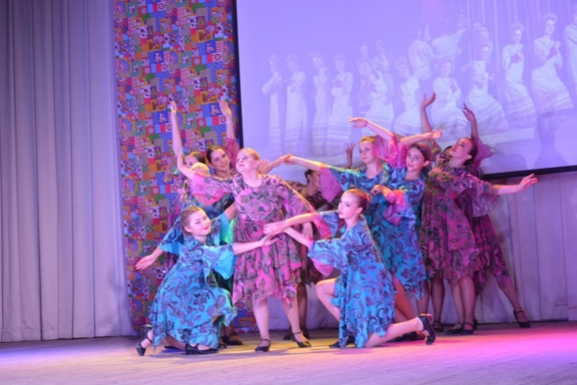

**И КРУЖКОВ, И СЕКЦИЙ МНОГО,**

**МОЛОДЫМ –ТУДА ДОРОГА.**

**В ОМУТНИНСКЕ МОЛОДЕЖЬ ИСКЛЮЧИТЕЛЬНО- ЗА ЗОЖ!**

**2023-2024**

**Омутнинский район**

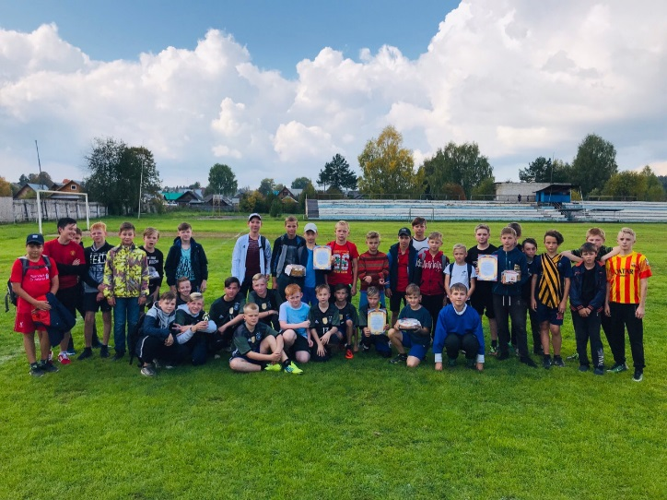

**Специалисты УФСТМ Омутнинского района**

**Тел: 8 (83352) 2-30-74**

**Вконтакте:** [**https://vk.com/club186003984**](https://vk.com/club186003984)

[**https://vk.com/club78593396**](https://vk.com/club78593396)